PRUEBA Nº 2
FÍSICA I

NOMBRE:________________________N° CAD._____ CURSO: _____

- DOCENTE(S): Héctor Jaime F., Matías Garrido, Nelson Ríos P.

- FECHA: 09/10/2025

- UNIDAD(ES) DE APRENDIZAJE(S): UT2: Medición y Error

- RESULTADO(S) DE APRENDIZAJE(S): Mida cantidades físicas utilizando instrumentos de medición para informar datos experimentales asociados a Física Mecánica.

- TIEMPO: 80 minutos

- PUNTAJE TOTAL: 93 puntos / PUNTAJE PARA APROBAR: 56 puntos

- MATERIALES: Calculadora, lápices y goma.

- INDICACIONES: Responder con lápiz pasta y/o grafito. Al utilizar lápiz pasta NO está permitido el uso del corrector, si desea corregir, utilice tachado (---), si utiliza lápiz grafito, NO tendrá derecho a re-corrección.

- RESULTADOS OBTENIDOS:

PREGUNTA | PUNTAJE ASIGNADO | PUNTAJE OBTENIDO
1 | 21
2 | 28
3 | 20
4 | 24
Puntaje total | 93
 | NOTA

FIRMA DE RECONOCIMIENTO: ______________________________
PREGUNTA Nº 1 (21 Puntos)
Indicador(es) de Evaluación:
Resuelve problemas que permita identificar las variables involucradas en la medición directa e indirecta, interpretando y evaluando físicamente cada uno de los datos obtenidos.
Contenidos Esenciales:
Apreciación, error instrumental, error aleatorio.

En cada una de las siguientes situaciones indique:
a) (06 puntos) La apreciación del instrumento.
b) (06 puntos) El error instrumental y
c) (09 puntos) El resultado de la medición en el formato estándar
$M=(M_{lectura}±δM)u$ con el número adecuado de cifras significativas.
Vaso de Precipitado (ml)  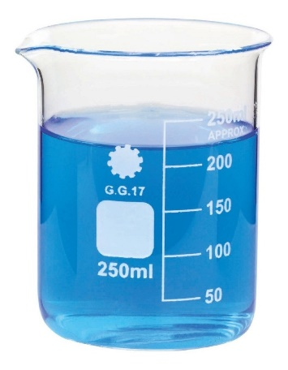 | a) | b) | c)
Longitud (cm)  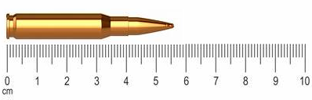 | a) | b) | c)
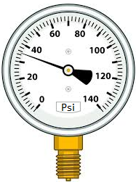Manómetro (Psi) | a) | b) | c)

PREGUNTA Nº 2 (28 Puntos)
Indicador(es) de Evaluación:
Resuelve problemas que permita identificar las variables involucradas en la medición directa e indirecta, interpretando y evaluando físicamente cada uno de los resultados obtenidos. Calcular el área y el perímetro de un polígono regular, utilizando las reglas de las cifras significativas.
Contenidos Esenciales:
Cifras significativas, operaciones con cifras significativas.

- A continuación, aparecen ejercicios con operatorias combinadas. Desarrolle cada uno respetando el orden de resolución y exprese cada uno de los resultados con el número adecuado de cifras significativas (desarrolle paso a paso)

- (06 puntos) $2,548 mm∙6,84 mm – 2,03 {mm}^{2} =$

- (06 puntos) $\frac{48,02 kg}{5,005m^{3}}-8,03 \frac{kg}{m^{3}} =$

- (06 puntos) $37\frac{m}{s}+\frac{1250}{13,5 s}=$

- Considere una parcela rectangular de lados a = 120,3 ft y b = 180 ft

- (04 puntos) Determine el perímetro P de la parcela. Exprese su respuesta con el número apropiado de cifras significativas.

- (06 puntos) Determine el área A de la parcela, exprese su respuesta con el número apropiado de cifras significativas.

PREGUNTA Nº 3 (20 Puntos)
Indicador(es) de Evaluación:
Resuelve problemas que permita identificar las variables involucradas en la medición directa e indirecta, interpretando y evaluando físicamente cada uno de los resultados obtenidos. Calcular el área y el perímetro de un polígono regular, utilizando las reglas de las cifras significativas.
Contenidos Esenciales:
Error estadístico, desviación estándar, promedio.

Un cadete, del seleccionado de atletismo, durante un entrenamiento registra los siguientes tiempos en carrera de 100 m planos:
t (s) | 12,45 | 12,86 | 12,95 | 12,75 | 12,50

- (05 puntos) Determine la mejor estimación o valor más probable para el tiempo medido por el cadete.

- (07 puntos) Determine el error o incerteza en la determinación del tiempo realizado por el estudiante.
$$t( )$$ | $\left|\overline{t}-t_{n}\right|$ ( ) | $\left|\overline{t}-t_{n}\right|$² ( )
$\overline{t}$ = |  | $\sum{\left|\overline{t}-t_{n}\right|}$² =

- (03 puntos) Exprese el resultado en el formato estándar.

- (05 puntos) ¿Cuál es la interpretación de la notación anterior?

PREGUNTA Nº 4 (24 Puntos)
Indicador(es) de Evaluación:
Resuelve problemas que permita identificar las variables involucradas en la medición directa e indirecta, interpretando y evaluando físicamente cada uno de los resultados obtenidos. Comunicar respuestas aplicando propagación de errores en el cálculo de una medición indirecta.
Contenidos Esenciales:
Propagación de errores.

Un lote de construcción en una esquina tiene forma de triángulo rectángulo.
Considere:
$a=\left(15,2±0,5\right)m$

$b=\left(17,25±0,02\right)m$

$c=\left(13±1\right)m$

$h=\left(12,63±0,02\right)m$

$P=a+b+c$

$A=\frac{a∙h}{2}$

- (10 puntos) Determine el perímetro P del lote de construcción y el error propagado en su determinación. Exprese su respuesta en el formato estándar con el número apropiado de cifras significativas.

- (14 puntos) Determine el área A del lote de construcción y el error propagado en su determinación. Exprese su respuesta en el formato estándar con el número apropiado de cifras significativas.

: | mínimo | máximo
$$a$$
$$b$$
$$a∙b$$

Formulario

$$M=\left(M_{mejor}±δM\right)u$$

$$\overline{x}=\frac{\sum{x_{i}}}{N}$$

$$σ=\sqrt{\frac{\sum{{(x_{i}-\overline{x})}^{2}}}{N}}$$

$$x=(\overline{x}±δx)$$

$$y=(\overline{y}±δy)$$

$$\left(x+y\right)=\left[\left(\overline{x}+\overline{y}\right)±\left(δx+δy\right)\right]u$$

$$x∙y=\left[\left(\overline{x}∙\overline{y}\right)±\left(\frac{{x_{max}y_{max}-x}_{min}y_{min}}{2}\right)\right]u$$

$$\frac{x}{y}=\left[\left(\frac{\overline{x}}{\overline{y}}\right)±\left(\frac{\frac{x_{max}}{y_{max}}-\frac{x_{min}}{y_{min}}}{2}\right)\right]u$$

